Участники проекта «Активный гражданин» проголосовали за экологический вернисаж
25.06.2015
Участники проекта «Активный гражданин» проголосовали за места для расположения городских экологических выставок летом следующего года.

Свое мнение по этому вопросу высказали более 272 тысяч активных граждан. Большинство (57%) посчитало, что лучшее место для галерей под открытым небом – городские парки. За проведение там выставок проголосовало большинство участников проекта, проживающих в ВАО и СЗАО столицы.

Также этот вариант ответа пользовался популярностью у респондентов в возрасте от 25 до 34 лет. По мнению 22% участников проекта, экспозиции на экологические темы лучше всего размещать в метро или в наземном городском транспорте. За это чаще голосовали активные граждане в возрасте от 18 до 24 лет.

Узнавать больше о природе в дороге также хочет большинство респондентов, проживающих в ЮВАО, ЮАО и ТиНАО. За Бульварное кольцо высказалось чуть более 40 тысяч опрошенных, среди них и жители Северного округа. «15 процентов высказались в пользу Бульварного кольца, где всегда много любителей городских прогулок, как москвичей, так и гостей столицы.

Напомним, что экологические вернисажи проводятся в Москве последние несколько лет и уже успели стать важным элементом городской культуры, в том числе дизайна. Как правило, экспозиции располагают на Бульварном кольце. Вернисажи под открытым небом знакомят жителей с работами известных авторов, рассказывают интересные факты о природе России и зарубежных стран.
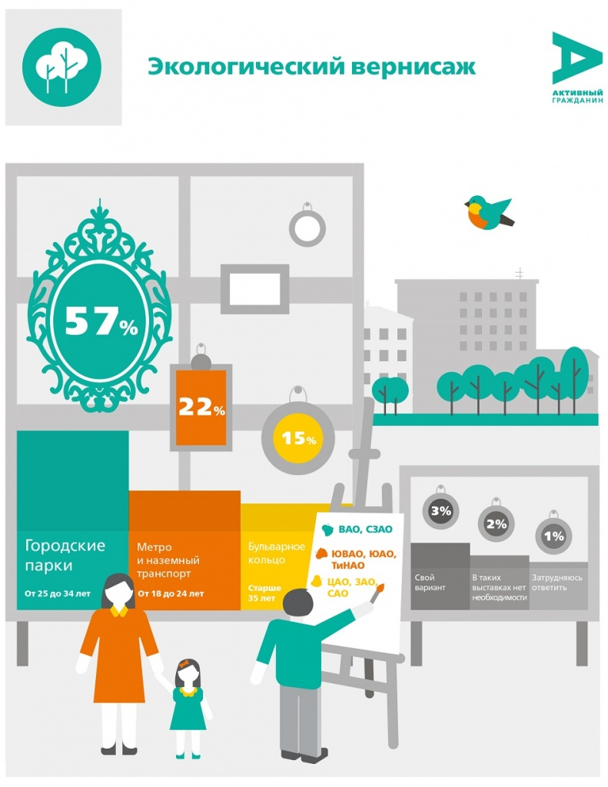

Адрес страницы: http://ostankino.mos.ru/news/detail/1961688.html
Управа Останкинского района города Москвы

